Mobilizált ügyfélszolgálat
Értesítjük Tisztelt Ügyfeleinket, hogy a Balatonfüredi Járási Hivatal illetékességi területén 2020. június 10. napján (szerda) mobilizált ügyfélszolgálat működik.
A KAB-BUSZ ügyintézői a fenti napon az alább felsorolt településeken és helyszíneken a feltüntetett ügyfélfogadási időben várják az ügyfeleket okmányirodai (személyi igazolvány, lakcím, jogosítvány, útlevél, gépjármű, ügyfélkapu, diákigazolvány), valamint kormányablakban indítható ügyekben:
9:00 – 11:00 ZÁNKA, Rákóczi utca 32. - Faluház
11:15 – 12:45 BALATONCSICSÓ, Fő utca 25. - Faluház
13:15 – 15:15 SZENTANTALFA, Kút utca 1. – Faluház
A KAB-BUSZ-ban a díjak, illetékek kiegyenlítésére bankkártyás fizetési lehetőség biztosított.

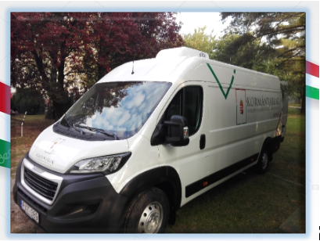
Veszprém Megyei Kormányhivatal

